|  |  |  |
| --- | --- | --- |
| **E:\Downloads\WhatsApp Image 2020-07-08 at 8.23.02 AM.jpeg**  **COLEGIO PSICOPEDAGÓGICO EL ARTE DEL SABER**  **GUÍA DE TRABAJO** | | |
| **ASIGNATURA:**  **Matemáticas** | **PERIODO: IV**  **Transición** | **FECHA:**  **26 de Octubre del 2020** |

**TEMA: Sumas y restas de tres dígitos**



1. Realizar en el cuaderno de matemáticas. Practiquemos

Sumamos primero unidades, después decenas y por ultimo centenas.

C D U

+ 3 4 2

2 3 1

______________

5 7 3

Sumas

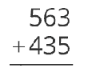 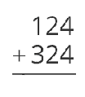 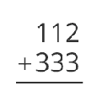 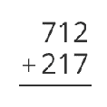

Restas

